Proiectul didactic al lecției
Disciplina: Matematică
Clasa: a XI-a, profil umanist
Unitatea de conținut: Matrice. Determinanți. Sisteme de ecuații liniare
Numărul lecției în unitatea de conținut (conform proiectării didactice de lungă durată): 5/25
Durata lecției: 45 de minute
Subiectul lecției: Operații cu matrice. Proprietăți

Unități de competență:
3.1. Identificarea în diverse situații a tipurilor de matrice, determinanți și sisteme de ecuații liniare
studiate.
3.3. Modelarea unor situații practice, a unor procese reale, inclusiv din domeniul economic sau tehnic,
care necesită asocierea unui tabel de date cu reprezentarea matriceală.
  - Aplicarea matricelor, a determinanților și a sistemelor de ecuații liniare, pentru a studia și a explica procese sociale, economice, antreprenoriale.
  - Justificarea unui demers/ rezultat, obținut și/sau indicat, cu matrice, determinanți, sisteme de
ecuații, recurgând la argumentări.

Obiectivele lecției: La finele lecției, elevii vor fi capabili:
O.1. – să recunoască şi să utilizeze terminologia şi notaţiile specifice matricelor în diverse situaţii;
O.2. – să identifice operațiile: înmulțirea cu un scalar, transpusa matricei, ridicarea la putere a matricei
în rezolvarea de exerciții;
O.3. – să aplice proprietățile operațiilor cu matrice în rezolvarea exerciților;
O.4.– sǎ prezinte într-o manierǎ clarǎ, corectǎ şi concisǎ, oral sau în scris, un rezultat obținut recurgând
la argumentări;
O.5. –să formeze obişnuinţă de a recurge la concepte şi metode matematice în rezolvarea unor
probleme în situaţii reale.
Tipul lecției: Lecție mixtă
Tehnologii didactice:
- Forme: frontală; grup; individual.
- Metode: conversația, conversația euristică, metoda exercițiului, activitate cu manualul, algoritmizarea, descoperirea dirijată, joc didactic.
- Mijloace de învățământ:
- I. Achiri, V. Ciobanu, P. Efros, V. Garit, V. Neagu, N. Prodan, D. Taragan, A. Topală. Matematică. Manual pentru clasa a XI-a. Editura Prut Internațional. Chișinău, 2020;
- Computerul;
- Proiectorul sau tabla interactivă;
- Evaluarea: formativă, evaluare orală reciprocă, observația;
produse: răspuns oral sau scris, exercițiu rezolvat.
Scenariul lecției
Etapele activității didactice | Obiective | Demersul acțional al lecției | Timp  (în minute) | Tehnologia realizării  (Metodă/Formă de activitate/Resurse)
Evocare | O.1. | Se asigură condiţiile optime pentru desfăşurarea lecţiei.  Verificarea efectuarii temei pentru acasa prin sondaj folosind dialogul profesor-elev; elev-elev, prin confruntarea rezultatelor (în cazul în care apar diferenţe se rezolvă exerciţiile la tablă ).  Reactualizarea cunoștințelor :  Pentru verificarea cunoștințelor dobândite anterior, profesorul plaseaza o minge în rândul elevilor, iar cei ce sunt în posesia mingii trebuie să răspundă întrebărilor profesorului. Dacă elevul nu știe să răspundă mingea este dată mai departe.  Se reactualizeaza :  - Noțiunea de matrice, dimensiunea matricei, valoarea unui element.  - Tipurile de matrice.  - Cum se adună și scad două matrice.  - Cum se înmulțesc două matrice .  - Ce conditii sunt necesare la inmultirea a doua matrice.  Profesorul include elevii în studierea temei prin cercetarea unei situații practice:  Cinci șantiere de construcție C₁,C₂,C₃,C₄,C₅ folosesc cărămidă produsă la fabrici amplasate în localitatățile A,B,C. Prețurile (sute lei) pentru transportarea unui palet cu 1000 de cărămizi de la fabrică la fiecare șantier sunt indicate în următoarea matrice:  Începînd cu luna viitoare, prețurile se vor majora cu 10%.  Cum am putea determina noile prețuri?  Analizând situația se observă importanță studierii operațiilor cu matrice.  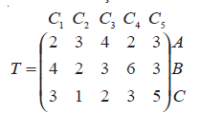  - Anunțarea și notarea pe tablă a titlului lecției.  -Informarea elevilor asupra obiectivelor principale ale lecţiei. | 3  4  3 | Conversația  Activitate frontală  Joc didactic  Conversația euristică  Activitate frontală  Problematizare  Activitate frontală
Realizarea sensului | O.1.  O.2.  O.3.  O.5. | Predarea-învățarea materiei noi.  Se revine la situația problemă și se determină noile prețuri pentru transportarea unui palet.  T1=$T∙1,1=\left(\begin{matrix}2,2 & 3,3 & 4,4 2,2 3,3 \\ 4,4 & 2,2 & 3,3 6,6 3,3 \\ 3,3 & 1,1 & 2,2 3,3 5,5\end{matrix}\right)$  - Definirea operației-produsul unei matrice cu un scalar și analiza proprietățile 5-8 pag 188.  - Definirea noțiunei de matrice transpusă, analiza proprietățile 9-11 pag 188.  Profesorul rezolvă câteva exemple simple ce implică determinarea matricei transpuse.  a) A= $\left(\begin{matrix}-1 & 2 \\ i & 3\end{matrix}\right)$ , atunci ^{t}A=$\left(\begin{matrix}-1 & i \\ 2 & 3\end{matrix}\right)$; b) A=$\left(\begin{aligned}3 5 6 \\ 2 1 4\end{aligned}\right)$, atunci ^{t}A=$\left(\begin{aligned}3 2 \\ 5 1 \\ 6 4\end{aligned}\right)$;  Profesorul include elevii în activitate frontală.  - Se prezintă pe tablă o matrice 2x3, de exemplu A=$\left(\begin{aligned}2 -2 6 \\ 1 3 -4\end{aligned}\right)$.  - La tablă se invită 2 elevi pentru a înmulți matricile cu scalarii 3, -2i;  - Se invită 3 elevi pentru a scrie matricile transpuse ^{t}A , ^{t}A₁=3A, ^{t}A₂=-2i; | 10 | Explicația  Activitate cu manualul  Activitate frontal  Exercițiul
Reflecție | O.1.  O.2.  O.3.  O.4.  O.5. | „Provocare în pereche”. Elevii vor lucra împreună pentru a rezolva sarcinile Ex.1(g,h) pag.193 și vor prezenta soluțiile profesorului.  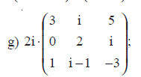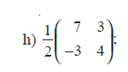  Se verifică activitatea elevilor prin confruntarea rezultatelor primite.  - Se recapitulează operația de înmulțire a două matrice.  Se rezolvă frontal Ex.7 p.b, pag 193.  Să se calculeze f (A), dacă: f(x)=x³-3x+2I₃, A=$\left(\begin{matrix}2 & 1 & 1 \\ 1 & 2 & 1 \\ 1 & 1 & 0\end{matrix}\right)$;  La tablă se solicită câte un elev pentru fiecare operație. Profesorul ghidează activitatea, intervine în caz de neclarități.  Se propune elevilor activitate individuală ( cu apreciere cu note). Elevii sunt distribuiți pe variante. Fiecare variantă va include exerciții de consolidare a temei.  Exemplu exercițiu individual:  Se dă matricile A=$\left(\begin{matrix}3 & 2i \\ i & 4\end{matrix}\right)$, B= $\left(\begin{matrix}1 & -2i \\ i & 3\end{matrix}\right)$. Calculează:  - 3A, 5B ( înmulțirea matricei cu un scalar)  - ^{t}A, ^{t}B  - A²-3A, 5B+3A  La finalul exercițiului, profesorul va colecta lucrările elevilor și va oferi feedback individual, corectând eventualele greșeli și explicând conceptele care au fost neînțelese.  Bilanțul lecției:  1) Bilanțul cantitativ:  - Ce operații am utilizat în rezolvare de exerciții?  2) Bilanțul calitativ:  Se formulează concluzii despre atingerea obiectivelor lecției și se evaluează activitățile.  Temă pentru acasă:  De învățat: Tema 1.2 (Operații cu matrice), pag. 186.  De rezolvat:Ex.1(f,i), Ex. 7(a), Ex10. Pag 194 | 5  7  10  3 | Exercițiul  Activitate în perechi  Exercițiul  Activitate frontală  Exercițiul  Activitate individuală  Fișe de lucru  Conversația  Activitate frontală

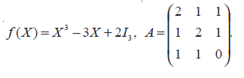
Exercițiul 3: Să se calculeze f (A), dacă:

Rezolvare:
f(A)=A³-3A+2I₃
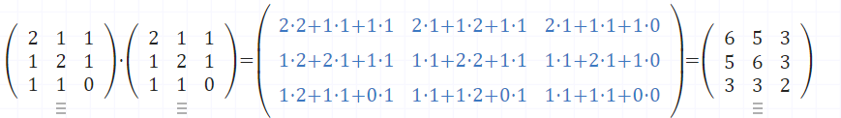

A²=

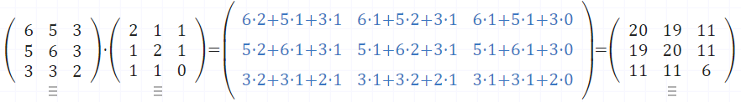

A³=A²∙A=

3A=3∙ $\left(\begin{matrix}2 & 1 & 1 \\ 1 & 2 & 1 \\ 1 & 1 & 0\end{matrix}\right)$=$\left(\begin{matrix}6 & 3 & 3 \\ 3 & 6 & 3 \\ 3 & 3 & 0\end{matrix}\right)$; 2I₃=2∙$\left(\begin{matrix}1 & 0 & 0 \\ 0 & 1 & 0 \\ 0 & 0 & 1\end{matrix}\right)$=$\left(\begin{matrix}2 & 0 & 0 \\ 0 & 2 & 0 \\ 0 & 0 & 2\end{matrix}\right)$;
f(A)=$\left(\begin{matrix}20 & 19 & 11 \\ 19 & 20 & 11 \\ 11 & 11 & 6\end{matrix}\right)$-$\left(\begin{matrix}6 & 3 & 3 \\ 3 & 6 & 3 \\ 3 & 3 & 0\end{matrix}\right)+\left(\begin{matrix}2 & 0 & 0 \\ 0 & 2 & 0 \\ 0 & 0 & 2\end{matrix}\right)=\left(\begin{matrix}16 & 16 & 8 \\ 16 & 16 & 8 \\ 8 & 8 & 8\end{matrix}\right)$Răspuns: f(A)=$\left(\begin{matrix}16 & 16 & 8 \\ 16 & 16 & 8 \\ 8 & 8 & 8\end{matrix}\right)$

